МИНИСТЕРСТВО ОБРАЗОВАНИЯ И НАУКИ РОССИЙСКОЙ ФЕДЕРАЦИИ
САХАЛИНСКИЙ ГОСУДАРСТВЕННЫЙ УНИВЕРСИТЕТ
КАФЕДРА ЭКОЛОГИИ И ПРИРОДОПОЛЬЗОВАНИЯ

РЕФЕРАТ

«Популяционная структура кошачьего лемура южной части о. Мадагаскар»

Выполнил:
студентка II курса, 211 группы,
специальность «Экология» Михайлова К.Э.

Проверил:

Оценка__________ Дата_____________

Южно-Сахалинск
2010
Содержание

Введение…………………………………………………………………………3
1 Популяция кошачьего лемура (ката), морфологическая характеристика ..5
1.1 Средние признаки особей………………………………………………....5
2 Общая популяционная структура…………………………………………...7
2.1 Распространение популяции……………………………………………...7
2.2 Структура, численность и плотность…………………………………….8
2.3 Динамика численности…………………………………………………..10
Заключение……………………………………………………………………12
Список цитируемых источников…………………………………………….13

Введение

В представленной работе рассматриваются вопросы демэкологии, или популяционной экологии, объектом которой является популяция.
Популяция – это одновидовая, разновозрастная, самовоспроизводящаяся группа свободно скрещивающихся между собой особей, длительное время обитающая на определенной территории. Это элементарная единица эволюционного процесса, основной характеристикой которой является её генотипическое единство. Но вместе с тем особям, составляющим популяцию присуща генетическая гетерогенность, определяющая приспособленность популяции к различным условиям среды обитания и создающая столь важный для эволюции резерв наследственной изменчивости.
Популяция имеет сложную структуру. Основным ее свойством, как и других биологических систем является то, что они находятся в беспрерывном движении, постоянно изменяются. Это отражается на всех параметрах: продуктивности, устойчивости, структуре, распределении в пространстве. Популяциям присущи конкретные генетические и экологические признаки, отражающие способность систем поддерживать существование в постоянно меняющихся условиях: рост, развитие, устойчивость.
Целью данного реферата является изучение особенностей и основных характеристик популяции на примере кошачьего лемура южной части о. Мадагаскар.
Для достижения поставленной цели необходимо решить ряд задач:
1Изучить основные черты популяции кошачьего лемура и его морфологические признаки;
2 Рассмотреть структуру популяции данного вида;
3Выявить основные закономерности в динамике численности популяции кошачьего лемура;
4Сделать выводы по рассмотренному материалу.
Тема данного реферата достаточно актуальна в настоящее время, так как изучение популяции – одна из важнейших задач в экологии. Проявляя заботу о сохранении того или иного вида, человек должен прежде всего думать о сохранении популяции, так как это основная единица развития всего живого на Земле.

1 Популяция кошачьего лемура (ката), морфологическая характеристика
Кошачий лемур (ката) , лат. Lemur catta. Научная классификация:
Царство - Животные; тип – Хордовые; класс – Млекопитающие; отряд – Приматы; семейство – Лемуровые; род – Lemur; вид - Кошачий лемур.
Кошачий лемур или кольцехвостый лемур (лат. Lemur catta) — наиболее известный вид из семейства лемуровых. Этот вид относится к отдельному роду, хотя многие специалисты относят его к родам Eulemur или Hapalemur. Мадагаскарское название кошачьего лемура — маки.
Кошачий лемур – самый крупный лемур, проживающий на Мадагаскаре. К тому же это один из самых ярких и оригинальных представителей многочисленного семейства лемуров.
1.1 Средние признаки особей
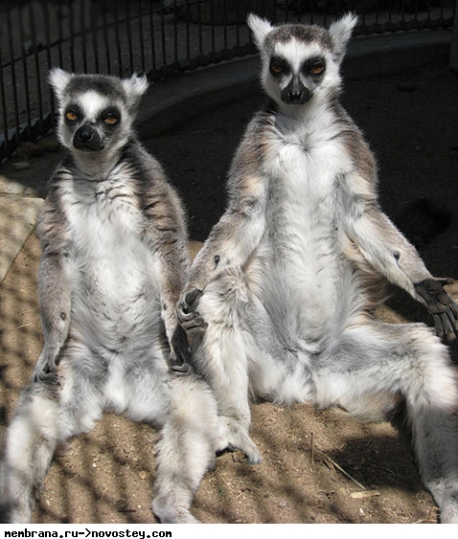

Рис. 1 – Внешний вид Кошачьего лемура.

Этот типичный представитель полуобезьян называется также кошачьим лемуром, поскольку он размером с кошку (рис. 1). Это стройные животные, по величине сопоставимые с кошками. Их тело имеет вытянутую форму, а его общая длина составляет примерно 12-45 см. Длина тела взрослых особей составляет от 38 до 45 см, а чёрно-белый полосатый хвост насчитывает от 55 до 62 см. На спине шерсть окрашена в серый, иногда — розовато-коричневый цвет, конечности серые, голова и шея — тёмно-серые. Живот и внутренняя сторона лап белые, морда белая с тёмными треугольными пятнами вокруг глаз и чёрным носом. На хвосте 13 чёрных и белых полос. Длинный хвост служит кошачьим лемурам для сигналов между сородичами, в качестве распространителя запахов, а также для поддержания баланса при лазании и прыгании. Вес кошачьих лемуров может достигать 3,5 кг, с хвостом более 1,5 кг.
Конечности катта одинаковой длины и все обладают подвижными пальцами, способными к кольцевому захвату.
Для того, чтобы лазить и прыгать по деревьям, нужно обладать двумя способностями: определять на взгляд расстояние (для этого нужен хороший глазомер — два глаза, фокусирующиеся на одном объекте) и крепко хвататься за ветви (эту проблему решают крепкие руки с цепкими пальцами).
Глаза лемуров сидят по бокам морды, а не обращены вперед, как у обезьян и человека. Лемур рассматривает предметы обычно, то одним, то другим глазом.

2 Общая популяционная структура

Популяция кошачьего лемура, как и все биологические системы, имеет свои характерные черты и признаки, отличающие ее от других популяций. Рассмотрим основные из них.

2.1 Распространение популяции
Популяции кошачьего лемура встречаются на юге и юго-западе острова Мадагаскар на сухих открытых пространствах и в лесах (рис. 2).
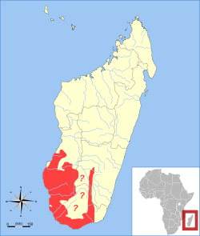

Рис. 2 – Территория распространения популяции кошачьего лемура.

Эти животные живут в лесах и чаще всего ведут древесный образ жизни. Они спускаются на землю зачастую только в поисках пищи. Самое активное время суток для лемура – сумерки и ночь. Леса юга Мадагаскара наиболее благоприятны для жизнедеятельности лемура.
2.2 Структура, численность и плотность

По сравнению с другими лемурами, популяции кошачьего лемура встречаются относительно часто. Однако и этот вид МСОП( международный союз охраны природы) определяет как находящийся под угрозой исчезновения, так как его популяция сокращается. В настоящее время, общая численность кошачьих лемуров на территории их распространения оценивается до 100 тысяч особей. Плотность же кошачьих лемуров составляет примерно 45 особей на 1 км².
Кошачьи лемуры живут организованными группами, и подобно своим высшим сородичам, создают многосамцовые сообщества. Обычно такая группа состоит из 12-25 животных, основу которой составляют взрослые самки. Они же являются доминирующими. Следовательно, пространственное распределение особей в популяциях случайное, но в тоже время групповое. Границы территории отдельных групп кошачьих лемуров очень стабильны. Маршрут группы обычно связан с расположением пищевых объектов. Пища состоит главным образом из фруктов (рис.3), помимо этого в их меню входят листья, цветы, травянистые растения и изредка насекомые.
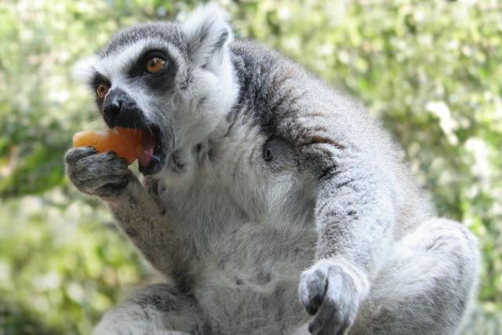

Рис. 3 – Питание лемуров.
Радиус индивидуальной активности, то есть территория, определяемая подвижностью особей у кошачьего лемура 500–1000 метров, минимум каждая особь в день проходит до 200 метров. Большую часть времени кошачие лемуры проводят на земле, где они передвигаются и питаются. На деревьях они обычно спят и отдыхают. Лемуры активны и в верхних ярусах леса, питаясь на верхушках крон. Обычно группа в течение нескольких дней держится на одной части участка, затем переходит на другую. При передвижении впереди группы выступает самец-доминант, а субдоминанты замыкают шествие. Длинные полосатые хвосты обеспечивают координацию группы. Зверек вымазывает его пахучим ферментом и выставляет перед врагом. Чей хвост «пахнет» сильнее, тот и победитель. Но еще чаще отношения выясняются в бурной манере. Внутренние порядки в лемуровом семействе очень строгие. Главенствуют там самки, и в случае непослушания подчиненных дело решается честным боем. Такие бои и драки – повседневная жизнь кошачьих лемуров. Иногда бывают настоящие битвы: когда стая выходит на стаю.
Самки доминируют над самцами, но в период размножения структура группы меняется: самцы больше времени проводят вдали от ядра группы самок, учащаются автогруминг и агрессивные столкновения. В период размножения активность самцов увеличивается, их иерархия разрушается и после восстанавливается.
Брачный период строго сезонный, начинающийся в середине апреля. Малая плодовитость, отмечающаяся уже у самых примитивных приматов, характерна и для кошачьего лемура. Количество грудных желез больше двух. За один раз кошачьи лемуры рожают по одному детёнышу, изредка встречаются и двойни. Потомство появляется на свет как правило между августом и октябрём, в начале сезона дождей. Самки размножаются ежегодно, длительность беременности составляет примерно 222 дня, а вес детёныша при рождении — от 80 до 120 г. Новорождённый хватается за шерсть матери и виснет на ней. В первые месяцы самки носят своих детёнышей на животе, позже на спине. В возрасте 1-2 месяцев детеныш начинает покидать спину матери и делает самостоятельные вылазки, возвращаясь к матери во время сна и кормления, и в возрасте 5-6 месяцев они становятся самостоятельными. По истечении пяти месяцев они отвыкают от молока. Самки достигают половой зрелости в возрасте 20 месяцев, самцы в возрасте двух с половиной лет.
Продолжительность жизни довольно высокая. Один самец этого вида жил более 36 лет в неволе. Вполне вероятно, что, как и другие лемуры, максимальная продолжительность жизни в дикой природе колеблется между 20 и 25 лет в среднем.
Для лемуров характерен широкий набор форм общения. Коммуникация идет по всем четырем каналам связи: визуальному, акустическому, тактильному, в основном используются акустические сигналы.

2.3 Динамика численности

Популяция кошачьего лемура довольно стабильна, так как соотношение молодых и старых особей, как правило, составляет 1:1. Условия, в которых обитает данная популяция - всегда довольно благоприятные, в популяции имеются все возрастные группы, и поддерживается сравнительно стабильный уровень численности.
Один кольцехвостый лемур может обладать запахами нескольких особей, при этом состав выделений зависит от того, в какой части тела находятся железы - в правой или в левой. Это связано с характером динамики популяции кольцехвостых лемуров. В естественных условиях лемуры живут группами, соперничающими друг с другом из-за места обитания. Возможно, они при помощи запаха пытаются обмануть конкурирующую группу, создавая иллюзию, что их коллектив многочисленней.
К основным угрозам относятся уничтожение жизненного пространства и охота, проводящаяся частично по коммерческих соображениям. Численность лемуров сильно пострадала также из-за вырубки заповедных лесов острова. Естественными врагами являются хищники (дикие собаки и чаще всего ястребы). Следовательно, данная популяция нуждается в тщательной защите, как и среда их обитания.

Заключение

Популяция – это одновидовая, разновозрастная, самовоспроизводящаяся группа свободно скрещивающихся между собой особей, длительное время обитающая на определенной территории. На основе этого определения и рассмотренных фактов в реферате, можно сделать вывод, что группа особей кошачьего лемура является популяцией. Значит, эта популяция имеет ряд своих особенностей и признаков.
Во-первых, популяция кошачьего лемура имеет свою территорию, на которой она обитает и размножается, питается длительное время. В этой биологической системе находятся особи только одного вида – кошачий лемур, которые имеют схожие морфологические и генетические признаки, а, следовательно, они способны свободно скрещиваться между собой и давать потомство.
Во-вторых, эта популяция характеризуется своей структурой, численностью и плотностью, что было рассмотрено в тексте данного реферата.
Итак, совокупность особей вида кошачий лемур, способных свободно скрещиваться и самовоспроизводиться, обитающих на территории юга Мадагаскара и длительное время, является популяцией.

Список цитируемых источников:

- «Большая Энциклопедия Кирилла и Мефодия». – М.: 2006, 2 CD.
- Брем А. Жизнь животных: млекопитающие. Т.4. С.-П.: 2008. 156 с.
- Дерягина М. А. Этология приматов. Москва, МГУ, 1992.
- Степановских А.С. Общая экология. Курган, 1999. 62-72 с.

